Fiche …… | Connaissances de géométrie | Vol4
Volumes de cylindre
Entraînement 1
4 π ≈ 12,56666  ≈ 12,6 à 0,1 près | 10 π ≈ 31,41592654  ≈ ………… à 0,1 près | 12 π ≈ ………………………  ≈ ………… à 0,1 près
3,8 π ≈ ………………………  ≈ ………… à 0,1 près | 18,8 π ≈ ……………………  ≈ ………… à 0,1 près | 85,24π ≈ ………………………  ≈ ………… à 0,1 près

Entraînement 2
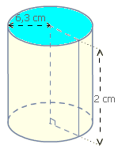
V_{cylindre} = π x rayon ² x hauteur
= π x 6,3 ² x 2
= π x 79,38
= 79,38π
= 249,3796248
V_{cylindre} ≈ 249,4 cm³ à 0,1 près.

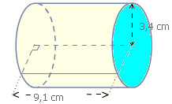 | 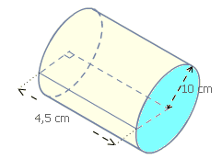
V_{cylindre} = π x rayon ² x hauteur  = π x ……………… x …………  = π x …………………  = ………………π  = …………………  V_{cylindre} ≈ ………………….. à 0,1 près. | V_{cylindre} = π x …………… x ……………  = …… x ……………… x ………  = …… x ………………  = …………………  = …………………  V_{cylindre} ≈ …………………
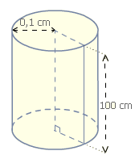 | 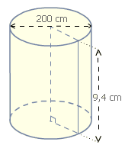
V_{cylindre} = …………………………  = …………………………  = …………………………  = …………………………  = …………………………  V_{cylindre} ≈ ………………….. à 0,1 près. | V_{cylindre} = …………………………  = …………………………  = …………………………  = …………………………  = …………………………  V_{cylindre} ≈ ………………….. à 0,1 près.
Cylindre de rayon 4 cm et de hauteur 5 cm. | Cylindre de diamètre 12 cm et de hauteur 10 cm.

